Sortie pédagogique cuisine niçoise du mercredi 21 Octobre
Visite du restaurant ACCHIARDO dans le vieux Nice
Thème abordés lors de la visite : le stockfish

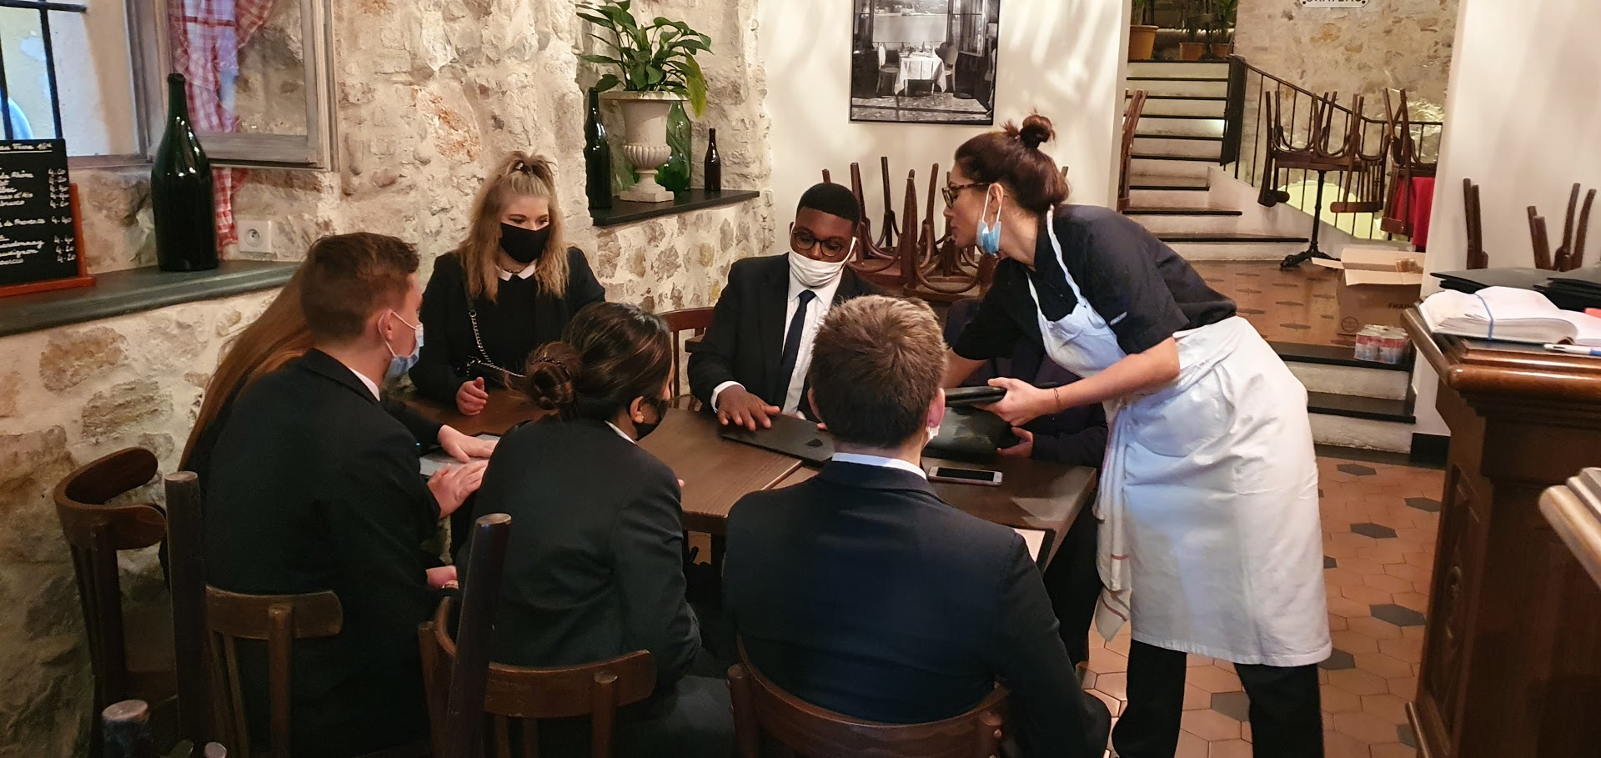
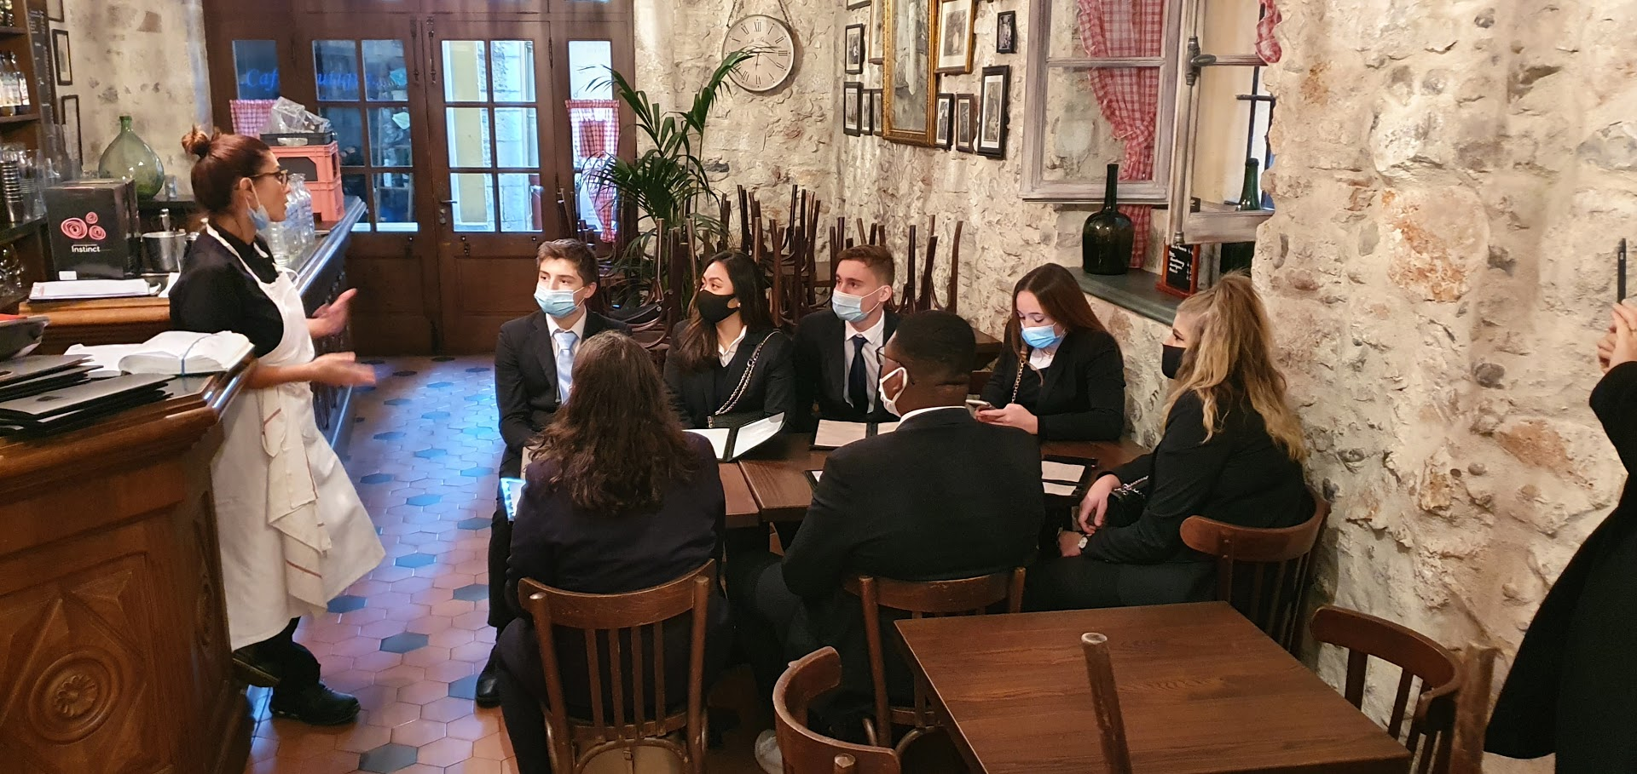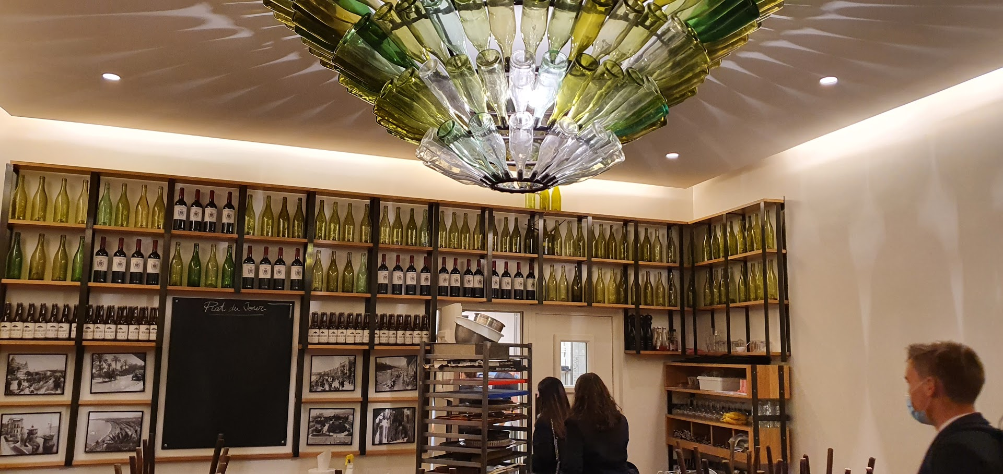

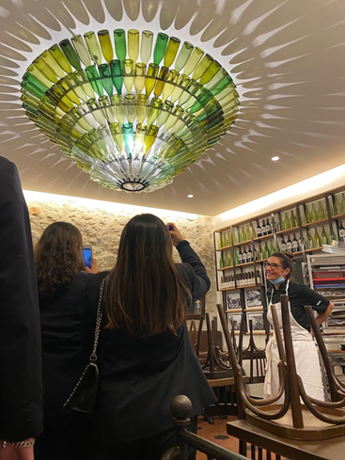

VISITE DU RESTAURANT LOU BALICO A NICE
Thèmes abordés lors de la visite : le pan bagnat
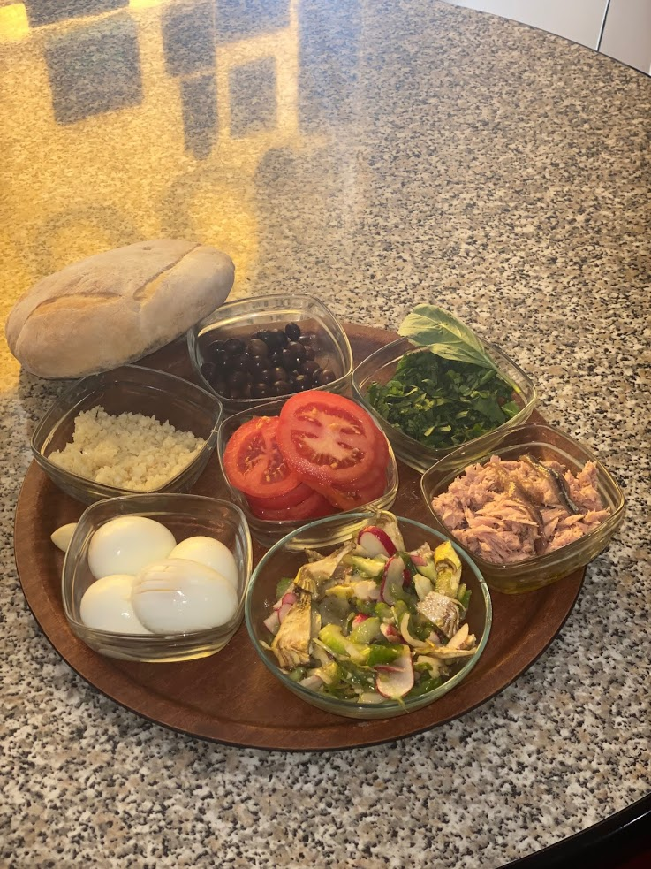

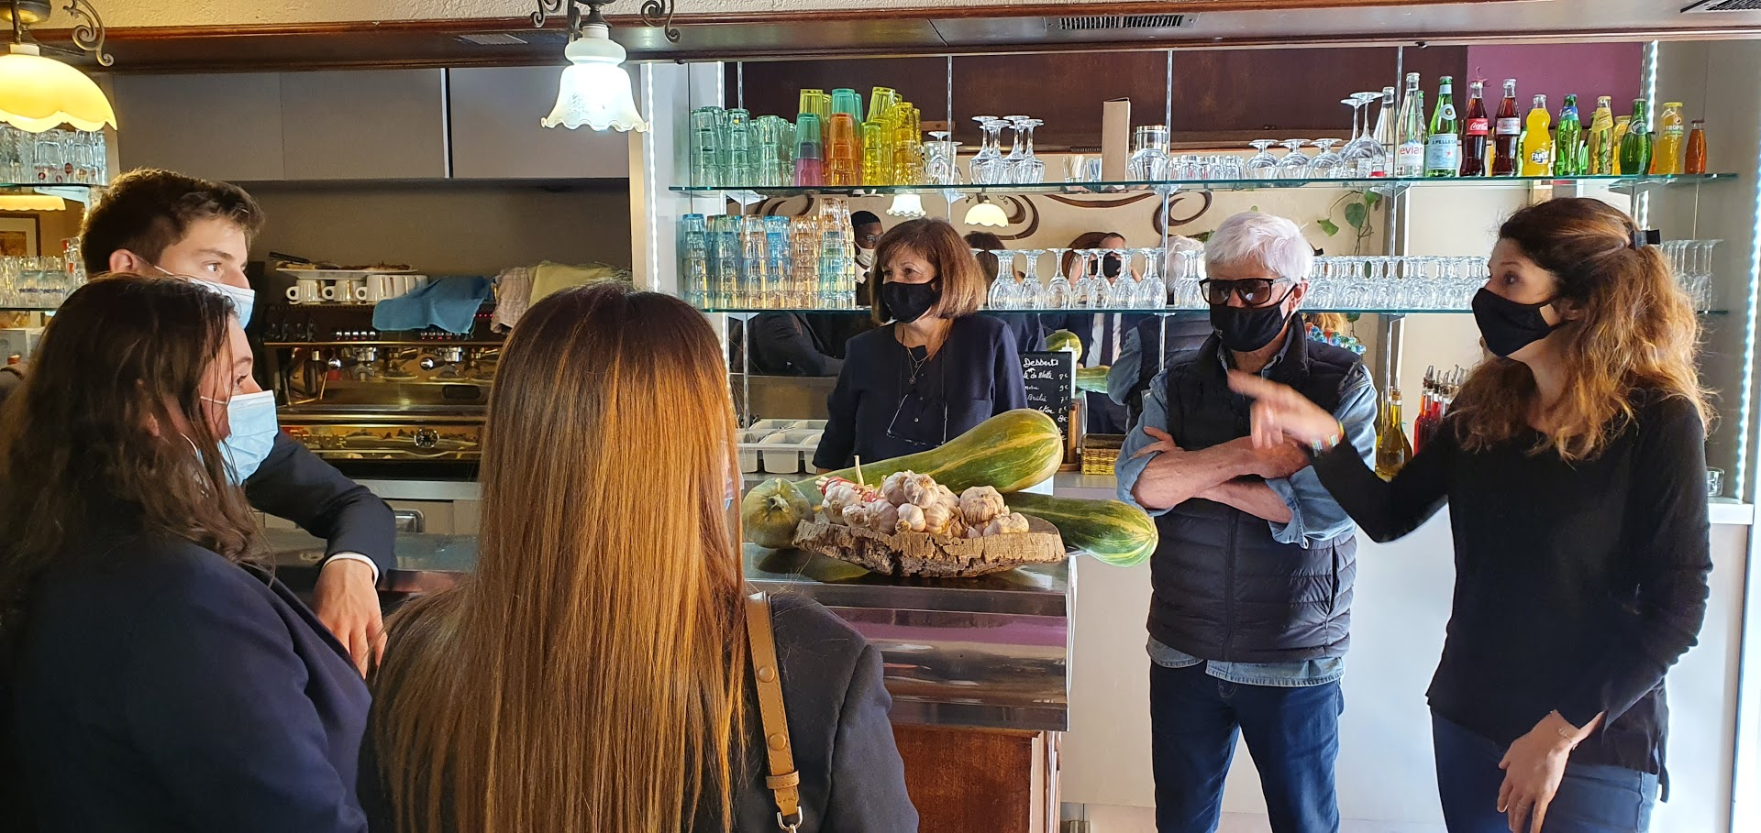
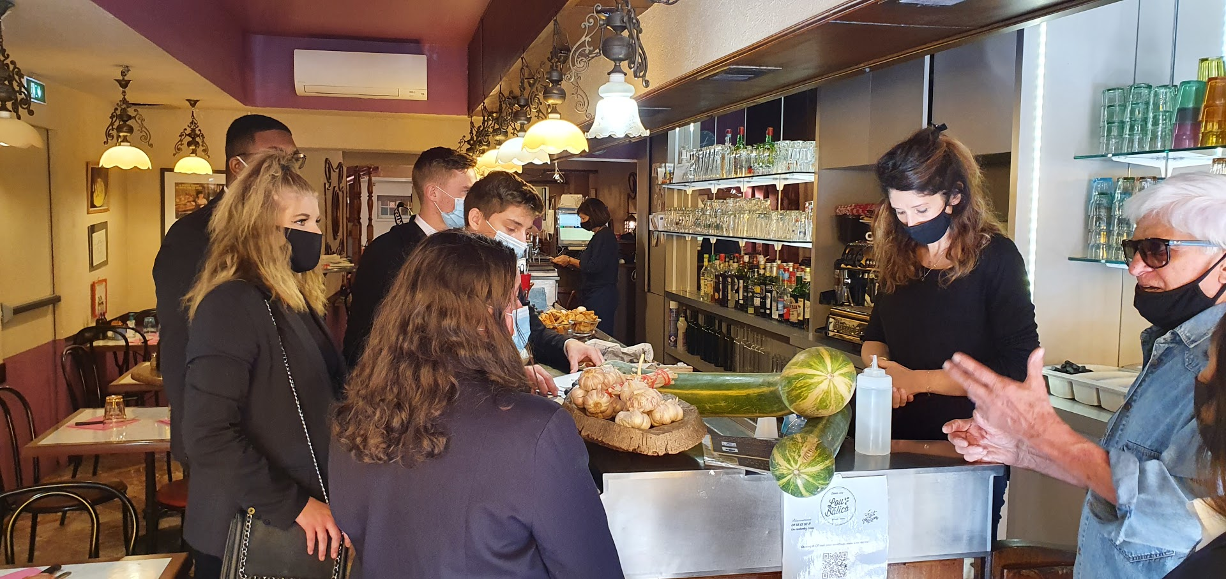

Visite du restaurant lu fran calin

DEGUSTATION / SOCCA, PISSALADIERE dans le vieux nice cours Saleya

Echanges avec les commerçants de la place St François dans le vieux Nice
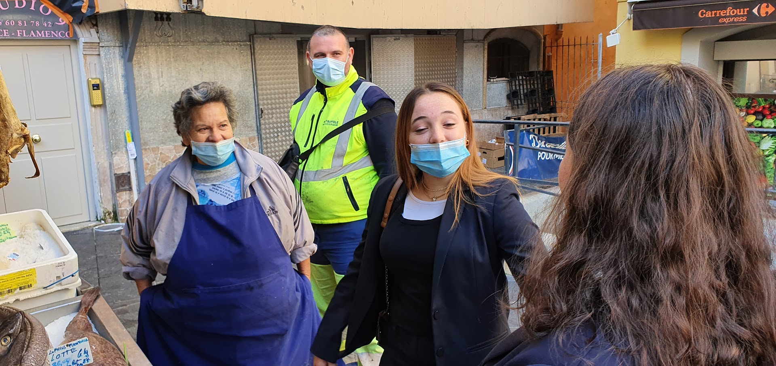
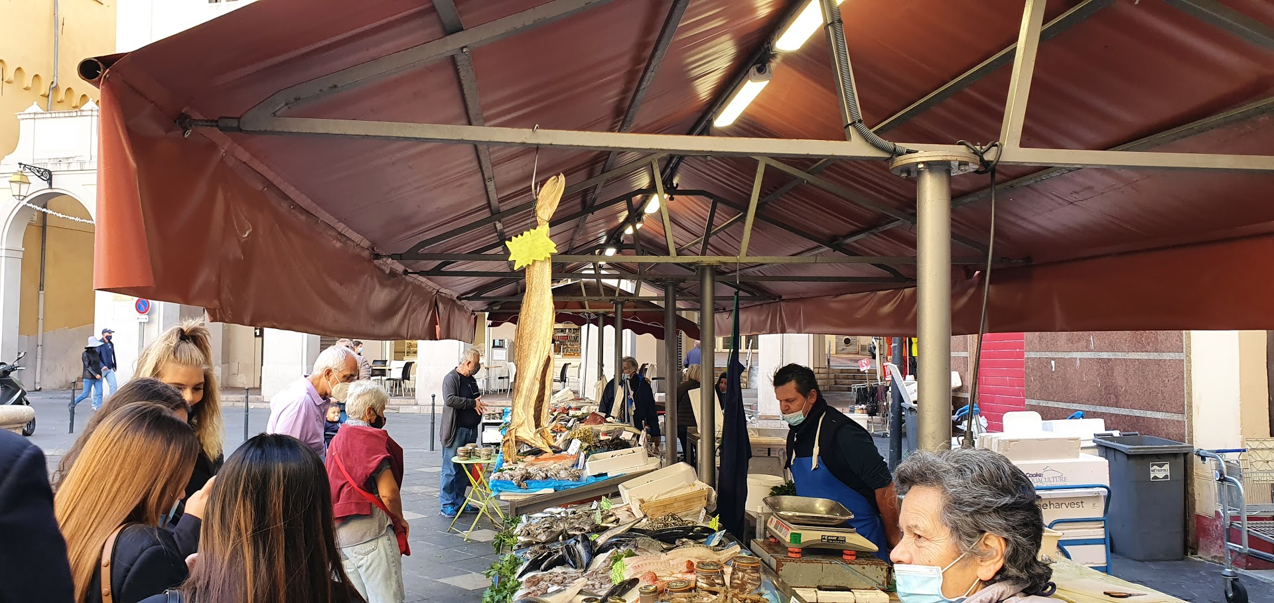

VISITE DE LA CRYPTE DE NICE

La Crypte de Nice
La Crypte de Nice est une salle souterraine de 2 000 m² située sous le boulevard Jean-Jaurès et la place Garibaldi, le long du fleuve du Paillon.

Vestiges d’une cité fortifiée
Ce sont les fouilles archéologiques de la première ligne du tramway de la Métropole Nice Côte d’Azur, en 2006, qui ont permis de dégager des vestiges très bien conservés, autour d’une des entrées principales de la cité, la porte Pairolière, et de mettre en lumière de façon exceptionnelle l’histoire de Nice depuis le Moyen Âge en tant que place-forte du comté de Provence puis du duché de Savoie.
Élément central dans la défense du comté de Nice, ces fortifications disparaîtront sur l’ordre de Louis XIV, en 1706, pour trois siècles d’oubli.
La fouille
Réalisés par l’Inrap et le Service de l'archéologie de Nice Côte d'Azur, elle a été effectuée en deux temps, d’abord à l’air libre puis, après la pose des poutres supportant la voie du tramway, sous une dalle fermée.
En 8 mois de fouille, l’ensemble des vestiges a été entièrement dégagé.
La construction d’une paroi de béton autour du site a permis la préservation du site.
En 2012, au regard de son intérêt historique et patrimonial, la Crypte de Nice a été classée au titre des Monuments Historiques.

